EMPRESA PORTUARIA QUETZAL
INFORME DE PERTENENCIA SOCIOLINGÜÍSTICA FEBRERO 2026

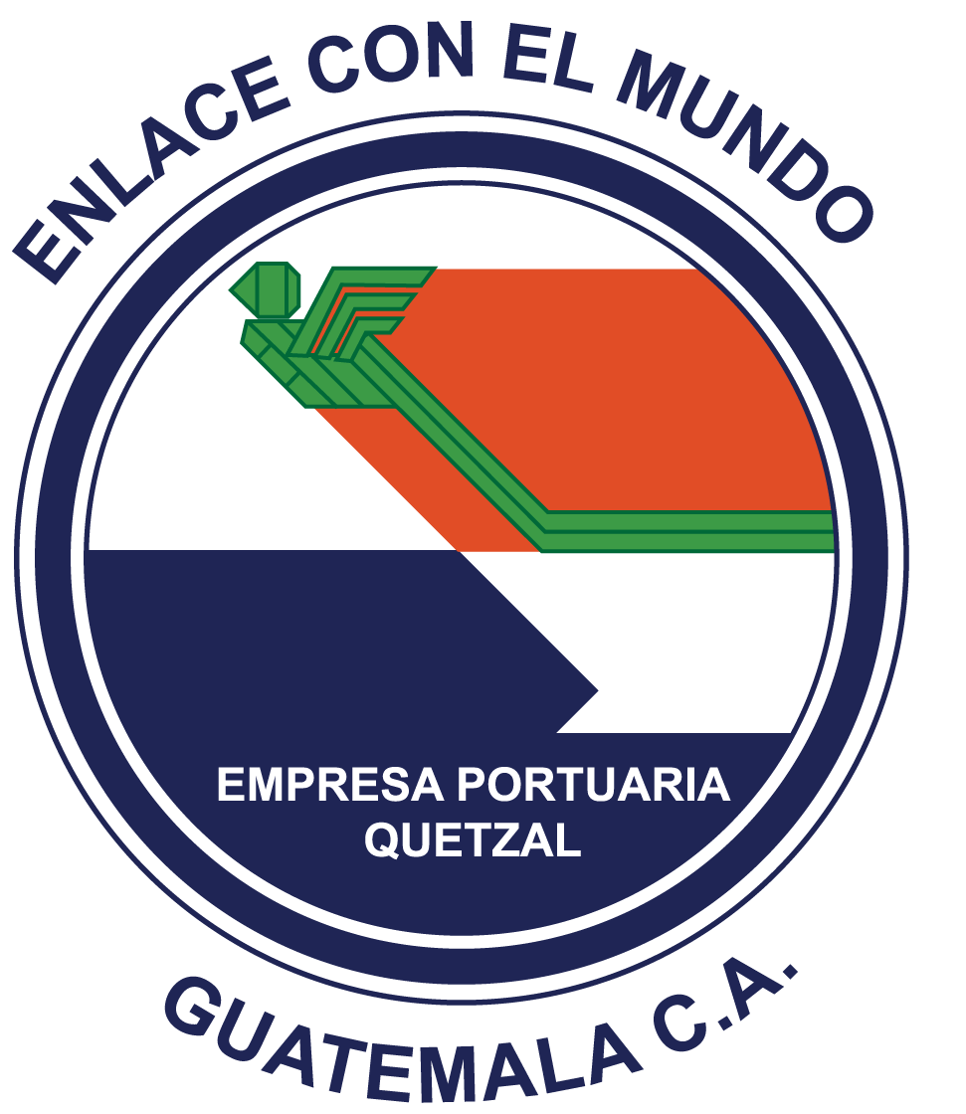

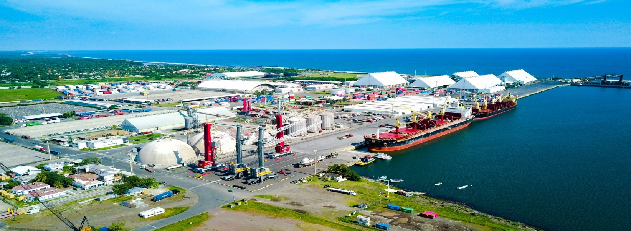

Contenido

INTRODUCCIÓN………………………………………………………………………………1
BASE LEGAL…………………………………………………………………………………..2
TABLA DE INFORMACIÓN…………………………………………………………………..3

INTRODUCCIÓN
De conformidad con lo que establecen los artículos del 10 al 14 de la Ley de Acceso a la Información Pública, Decreto Número 57-2008 del Congreso de la República de Guatemala, así mismo a lo establecido en la Ley de Idiomas Nacionales, Decreto Número 19-2006 del Congreso de la República de Guatemala, se presenta el siguiente Informe de Pertenencia Sociolingüística correspondiente al mes de febrero del 2026.

1

BASE LEGAL

Congreso de la República de Guatemala. (2008). Ley de Acceso a la información Pública, Decreto 57-2008. Guatemala. Tipografía nacional.

Congreso de la República de Guatemala. (2006). Ley de Idiomas Nacionales, Decreto 19-2006. Guatemala. Tipografía Nacional.

2

EMPRESA PORTUARIA QUETZAL

En cumplimiento a lo contemplado en el artículo 10 de la LAIP, numeral 28 en donde se indica que “las entidades e instituciones del Estado deberán mantener informe actualizado sobre los datos relacionados con pertenencia lingüística de los usuarios de sus servicios a efecto adecuar la prestación de estos”, se detalla lo siguiente:

Tabla de información del mes de febrero 2026.
3
Personas atendidas en la Oficina de Control de Acceso (visitantes y usuarios) durante el mes de febrero del 2026, implementando la pertenencia sociolingüística. |  | 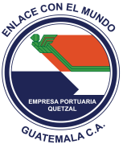
No. | Comunidad lingüística | Cantidad
1 | Achi | 0
2 | Akateka | 0
3 | Awakateka | 0
4 | Chorti | 0
5 | Chalchiteka | 0
6 | Chuj | 0
7 | Itza | 0
8 | Ixil | 0
9 | Jakalteka (Popti) | 0
10 | Kiche | 0
11 | Kaqchikel | 0
12 | Mam | 0
13 | Mopan | 0
14 | Pocomam | 0
15 | Pocomchi | 0
16 | Qanjobal | 0
17 | Qeqchi | 0
18 | Tektiteka | 0
19 | Tzutujil | 0
20 | Uspanteka | 0
21 | Español o castellano | 3556
 | TOTAL | 3556
Fuente: Cuadros de control de entrega de carné de visitantes y usuarios del Depósito Aduanero Temporal febrero 2026.

